Учреждение высшего образования
«Белорусский государственный университет информатики и
радиоэлектроники»

ВОЕННЫЙ ФАКУЛЬТЕТ

КАФЕДРА СВЯЗИ

УТВЕРЖДАЮ

Начальник кафедры связи
полковник Л.Л.Утин

. .2019

МЕТОДИЧЕСКАЯ РАЗРАБОТКА

для проведения группового занятия по учебной дисциплине

«СПЕЦИАЛЬНАЯ ПОДГОТОВКА»

для военно-учетной специальности 420414
«Начальник радиостанции (коротковолновой малой мощности)»

ТЕМА №2. Радиостанции средней и малой мощности, применяемые в командно-штабных машинах.

ЗАНЯТИЕ №1. Носимые радиостанции малой мощности Р-159, Р-180, Р-181-5НУ (Р-181-5НК).

Автор: майор Дудак М.Н.

Рассмотрено и одобрено
на заседании цикла кафедры связи
Протокол № ___
от « ____ » ___________ 2019 г.

Минск 2019
ТЕМА №2. Радиостанции средней и малой мощности, применяемые
в командно-штабных машинах.
ЗАНЯТИЕ №1. Носимые радиостанции малой мощности Р-159, Р-180,
Р-181-5НУ (Р-181-5НК).

ЦЕЛИ ЗАНЯТИЯ:
1. Довести до обучающихся назначение, состав, тактико-технические характеристики радиостанций Р-159, Р-180, Р-181-5НУ (Р-181-5НК).
2. Рассмотреть органы регулировки и контроля радиостанций Р-159, Р-180,
Р-181-5НУ (Р-181-5НК), порядок включения и настройки.
3. Воспитывать обучающихся на примерах из опыта комплексных оперативно-тактических и исследовательских учений, локальных и других военных конфликтов.
4. Способствовать развитию логики мышления и изложения знаний, памяти, любознательности, стремления к расширению общего кругозора, повышению уровня общенаучных, специальных и профессиональных знаний обучающихся.

ВРЕМЯ: 90 мин.
МЕСТО: учебная аудитория.
ВИД ЗАНЯТИЯ: групповое занятие.
МЕТОД ПРОВЕДЕНИЯ: лекционный метод в сочетании с методом показа (демонстрации).

УЧЕБНО-МАТЕРИАЛЬНОЕ ОБЕСПЕЧЕНИЕ:
- ПЭВМ.
- Телевизор.
- Программа сопровождения занятия (ПСЗ).
4. Радиостанции малой мощности Р-159, Р-180, Р-181-5НУ (Р-181-5НК).

ЛИТЕРАТУРА:
1. Радиостанции малой мощности «Руководство для тренировок и ТСЗ» – М.: Воениздат, 1990 г.
2. Учебно-методическое пособие «Радиостанции малой и средней мощности» -Минск, БГУИР, 2014 г.
3. Радиостанции полевых узлов связи: учеб. – метод. пособие / Л.Л.Утин, А.В.Макатерчик, Е.А.Масейчик – Минск: БГУИР, 2018.

УЧЕБНЫЕ ВОПРОСЫ И РАСЧЕТ ВРЕМЕНИ:

Вводная часть  1. Назначение, состав, тактико-технические характеристики радиостанций Р-159, Р-180.  2. Органы регулировки и контроля радиостанций Р-159, Р-180, порядок включения и настройки.  3. Назначение, состав, тактико-технические характеристики  радиостанций Р-181-5НУ (Р-181-5НК).  4. Органы регулировки и контроля радиостанций Р-181-5НУ  (Р-181-5НК), порядок включения и настройки.  Заключительная часть | до 10 мин.  до 20 мин.  до 15 мин.  до 20 мин.  до 15 мин.  до 10 мин.
МЕТОДИЧЕСКИЕ УКАЗАНИЯ ПО ПРОВЕДЕНИЮ
ГРУППОВОГО ЗАНЯТИЯ

1. Методические указания и рекомендации при подготовке к занятию.
Непосредственно подготовка руководителя к занятию начинается за
3 - 4 дня, при которой необходимо изучить методические указания по проведению данного занятия, подобрать и отработать (изучить, при необходимости законспектировать) руководства и пособия.
Подготовка преподавателя к групповому занятию включает:
- изучить тему, и учебные вопросы занятия, уяснить учебные и воспитательные цели;
- провести отбор учебного материала, исключить из занятия потерявший актуальность материал, дополнить новыми вопросами;
- сформулировать контрольные вопросы для обучающихся, если их постановка целесообразна из методических соображений;
- подготовить программу сопровождения занятия;
- составить план проведения занятия и за 2 - 3 дня утвердить его у начальника кафедры или начальника цикла.
Подготовка обучающихся.
Подготовка к занятию начинается после постановки задачи на самостоятельную подготовку. Важным подспорьем в подготовке к занятию является использование электронного учебно-методического комплекса по дисциплине, электронных пособий, технологических карт и электронно-обучающих программ. Это дает им возможность сократить время на изучение и усвоение вопросов занятия и повышает качество самой подготовки. На проводимой консультации обучающиеся могут задать вопросы по предстоящему занятию. На занятие обучающиеся должны получить учебно-наглядное пособие.
Подготовка материального обеспечения.
При подготовке группового занятия важное значение приобретает учебно-материальное обеспечение, которое делает занятие поучительным, способствует более глубокому, прочному усвоению изучаемых вопросов. Перед проведением занятий преподаватель должен проверить ПЭВМ, телевизор (мультимедийный проектор), программу сопровождения занятия на предмет точности и полноты изложения учебных вопросов и учитывать это при проведении занятия.
1.1. Подготовка учебно-материального обеспечения:
Подготовить аудиторию, воспроизвести ПСЗ и проверить качество используемых дидактических материалов.
При необходимости, по заранее составленной заявке получить мультимедийный проектор.
2. Методические указания и рекомендации хода занятия.
При проведении занятия должны использоваться средства натурной и изобразительной наглядности.
Занятие целесообразно провести в форме дискуссии, что позволит существенно углубить и систематизировать знания обучающихся, удостовериться в правильности понимания той или иной проблемы, проверить правильность выводов, к которым они пришли в ходе изучения вопросов занятия.
При проведении занятия преподаватель должен продемонстрировать обучающимся изучаемое средство связи, его состав, разнообразные наглядные учебные пособия, показать обучающимся приемы и действия при работе на технике связи. В ходе занятия преподаватель должен создать у обучающихся наглядный образ изучаемой дисциплины, сформировать конкретное представление об устройстве станции и её функционировании.
Во время рассмотрения каждого учебного вопроса, преподаватель должен:
- осуществлять контроль за усвоением учебного материала;
- работать с отстающими обучающимися;
- использовать передовой опыт,
- осуществлять обратную связь с обучающимися при участии их в процессе познания;
- эффективно использовать ТСО и МТБ;
- выполнять методические приемы, характерных для проведения данного вида занятия;
- прививать практические (методические) навыки на учебном занятии;
- поддерживать активность обучающихся на занятии;
- предупреждать и устранять ошибки обучающихся;
- закреплять полученные знания;
- контролировать ведение конспектов и выполнение заданий
2.1. Методические указания и рекомендации по вводной части.
На вводную часть рекомендуется отвести до 10 минут учебного времени.
Во вводной части занятия проверить наличие обучающихся по журналу учета, проверить внешний вид и готовность к занятиям. Объявить тему, цели и учебные вопросы занятия, порядок построения занятия, рекомендуемую литературу, раскрыть актуальность занятия, провести устный (письменный) опрос по материалам предыдущих занятий. Если занятие спланировано первой парой, то вводная часть увеличивается на 5 минут для проведения информирования, назначенным для этого обучаемым.
2.2. Методические указания и рекомендации по 1-му учебному вопросу.
В ходе изучения первого учебного вопроса преподаватель, используя программу сопровождения занятия, доводит до обучающихся назначение, состав, тактико-технические характеристики радиостанций Р-159, Р-180. Основные положения дает под запись.
В конце рассмотрения вопроса преподаватель должен подвести итог рассмотрения учебного вопроса, при необходимости опросить двух – трёх обучающихся для контроля усвоения понимания изучаемого вопроса занятия.
2.3. Методические указания и рекомендации по 2-му учебному вопросу.
В ходе изучения второго учебного вопроса преподаватель, используя программу сопровождения занятия, доводит до обучающихся органы регулировки и контроля радиостанций Р-159, Р-180. Основные положения дает под запись.
В конце рассмотрения вопроса преподаватель должен подвести итог рассмотрения учебного вопроса, при необходимости опросить двух – трёх обучающихся для контроля усвоения понимания изучаемого вопроса занятия.
2.4. Методические указания и рекомендации по 3-му учебному вопросу.
В ходе изучения третьего учебного вопроса преподаватель, используя программу сопровождения занятия, доводит до обучающихся назначение, состав, тактико-технические характеристики радиостанций Р-181-5НУ
(Р-181-5НК). Основные положения дает под запись.
В конце рассмотрения вопроса преподаватель должен подвести итог рассмотрения учебного вопроса, при необходимости опросить двух – трёх обучающихся для контроля усвоения понимания изучаемого вопроса занятия.
2.5. Методические указания и рекомендации по 4-му учебному вопросу.
В ходе изучения четвертого учебного вопроса преподаватель, используя программу сопровождения занятия, доводит до обучающихся органы регулировки и контроля радиостанций Р-181-5НУ (Р-181-5НК). Основные положения дает под запись.
В конце рассмотрения вопроса преподаватель должен подвести итог рассмотрения учебного вопроса, при необходимости опросить двух – трёх обучающихся для контроля усвоения понимания изучаемого вопроса занятия.
2.6. Методические указания и рекомендации по заключительной части.
При подведении итогов занятия напомнить обучающимся тему и учебные цели занятия. Охарактеризовать степень достижения учебных целей занятия, провести краткий разбор наиболее характерных ошибок и недостатков. Ответить на вопросы и отметить активных и слабо подготовленных обучающихся, довести полученные отметки. Дать задание на самостоятельную подготовку. Объявить тему следующего занятия: Т 2/2 «Возимые радиостанции
малой мощности Р-111, Р-123МТ».
2.7. Методические указания и рекомендации по проведению контроля знаний.
Контроль знаний целесообразно провести устно по окончании изучения всех учебных вопросов занятия по предложенным вопросам:
_____________________________________________________________________________________________________________________________________________________________________________________________________________________________________________________________________________

Преподаватель кафедры связи
майор М.Н.Дудак

СПРАВОЧНЫЙ МАТЕРИАЛ

1. НАЗНАЧЕНИЕ, СОСТАВ, ТАКТИКО-ТЕХНИЧЕСКИЕ ХАРАКТЕРИСТИКИ, РЕЖИМЫ РАБОТЫ РАДИОСТАНЦИЙ
Р-159, Р-180.

1.1. Назначение, состав, тактико-технические данные, режимы работы радиостанции Р-159.
Радиостанция Р-159 ультракоротковолновая, малой мощности второй подгруппы, приемопередающая, симплексная, телефонно-телеграфная.
Предназначена для ведения связи с однотипной радиостанцией в радиосетях и радионаправлениях ТЗУ на месте на ходу при переноске радистом, в движении и на стоянке в автомобиле.
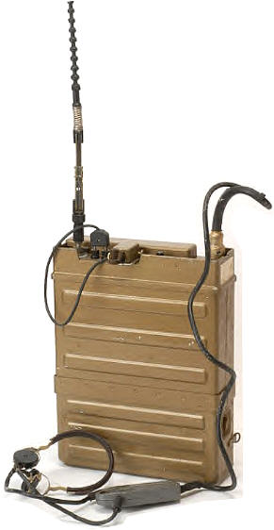
Рис. 1 Радиостанция Р-159

Состав комплекта радиостанции:
- рабочий комплект;
- вспомогательное имущество;
- одиночный комплект запасного имущества;
- комплект технической документации.
Рабочий комплект радиостанции включает:
- приемопередатчик с комплектом питания и амортизатором (2 АКБ типа 10НКБН-3,5);
- гарнитуры микротелефонной;
- ключа телеграфного;
- антенны штыревой;
- противовеса;
- плечевых ремней.
При поставке гарнитура микротелефонная, ключ телеграфный, антенна штыревая и противовес размещаются в сумке радиста.
Вспомогательное имущество состоит:
- сумка радиста;
- кронштейн бортовой антенны;
- чехол парусиновый;
- рама со стяжками;
В сумке радиста размещаются антенна гибкая, лампа переносная, отвертки малая и большая, секции штыревой антенны, лента ПВХ.
В чехле парусиновом размещаются антенна на раме, растяжка с уголком, стойки верхняя и нижняя.
Одиночный комплект ЗИП состоит:
- четыре АКБ и комплект ЗИП к ним;
- антенны штыревой (шесть секций штыревой антенны);
- противовес;
- два колпачка;
- втулка;
- микротелефонная гарнитура.
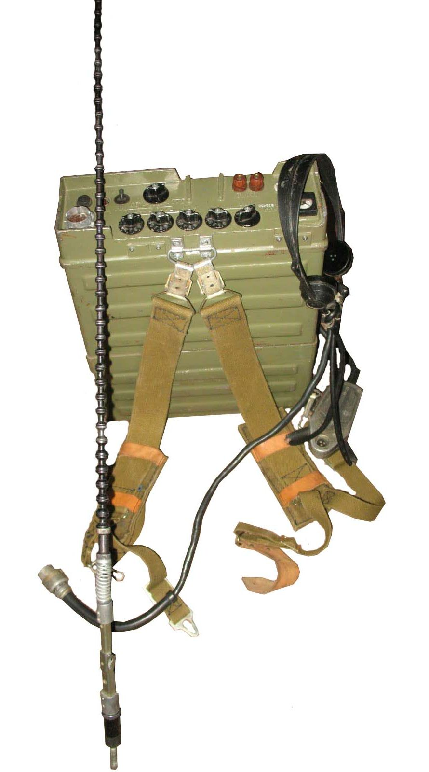
Рис. 2 Комплект радиостанции Р-159
Рабочий комплект носимого варианта радиостанции состоит из приемопередатчика с двумя АКБ типа 10НКБН-3,5, размещенными в аккумуляторном отсеке, микротелефонной гарнитуры, штыревой антенны, заплечных ремней, противовеса и телеграфного ключа.
Рабочий комплект возимого варианта состоит из приемопередатчика, усилителя низкой частоты, микротелефонной гарнитуры, штыревой антенны, рамы крепления радиостанции на объекте, кабеля питания, кабеля для соединения приемопередатчика с УНЧ, фидера и кронштейна для крепления антенны.
Радиостанция состоит из приемопередатчика с аккумуляторным отсеком, и аккумуляторными батареями, антенны, микротелефонной гарнитуры, противовеса и телеграфного ключа.
Приемопередатчик предназначен для передачи и приема частотно-модулированных сигналов УКВ. Он состоит из передатчика, приемника, синтезатора, преобразователя напряжения, автоматического согласующего антенного устройства и коммутации радиопередатчика.
Приёмник и передатчик по конструктивному решению выполнены отдельно. Общими узлами и блоками, работающими как на прием так и на передачу являются автоматическое согласующее антенное устройство, синтезатор, преобразователь напряжения и коммутация приемопередатчика.
Радиостанция Р-159 с УНЧ отличается от радиостанции Р-159 наличием усилителя низкой частоты и системой питания. Питание должно производиться от аккумуляторных батарей автомобиля через фильтр-ограничитель.
Антенна предназначена для излучения и приема высокочастотных радиосигналов.
Микротелефонная гарнитура предназначена для преобразования акустических звуковых колебаний в электрические звуковые колебания и обратно, перевода приемопередатчика с приема на передачу и обратно.
Противовес предназначен для создания более устойчивой связи при работе радиостанции с земли на предельных расстояниях.
Особенностью конструкции радиостанции является вертикальный монтаж электрической схемы, позволяющий получить большой коэффициент заполнения печатных плат, наименьшие габариты и монолитность конструкции.
ТТХ радиостанции Р-159:
Диапазон частот 30…75,999 МГц, разнос между соседними частотами составляет 1 кГц, всего имеется 46000 рабочих частот. Относительная нестабильность частоты радиостанции f/f = 13 * 10⁻⁶, что на высшей точке диапазона соответствует отклонению частоты не более 1 кГц.
Виды радиосигналов: в радиостанции используются радиосигналы с частотной модуляцией.
Режимы работы:
- телефонный (работа осуществляется с МТГ, подключаемой непосредственно к радиостанции);
- телеграфный (передача осуществляется телеграфным ключом, прем на головные телефоны);
- дистанционное управление с ТА-57 по кабельной линии П-274М длинной до 500 м.
Мощность передатчика радиостанции на нагрузку 75 Ом не менее 5Вт.
Чувствительность приемника радиостанции при заданном соотношении выходных напряжений сигнал/шум:
- в телефонном режиме -1,2 мкВ;
- в телеграфном режиме – 0,6 мкВ.
Антенны и дальность связи
Дальность связи на среднепересеченной местности в телефонном режиме составляет:
- на антенну штыревую АШ-1,5 - до 10 км;
- на антенну штыревую АШ-2,7 - до 12 км;
- на антенну бегущей волны АБВ-40 - до 30 км.
Источником питания радиостанции является одна щелочная аккумуляторная батарея 10НКП-10 напряжением 12 В или две аккумуляторные батареи 10НКГЦ-3,5.
Масса рабочего комплекта радиостанции составляет 11,7 кг.
1.2. Назначение, состав, тактико-технические данные, режимы работы радиостанции Р-180.
Предназначение: радиостанция Р-180 предназначена для обеспечения несекретных переговоров и передачи данных с повышенной помехозащищенностью и скрытностью в тактическом звене управления Вооруженных Сил (взвод-рота).
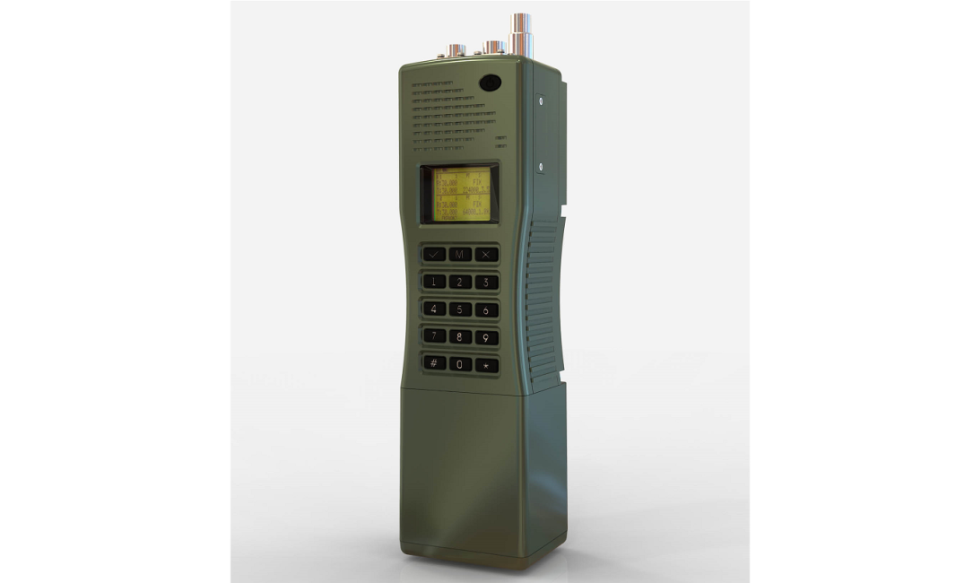
Рис. 3 Радиостанция Р-180
Радиостанция Р-180 «БЕКАС» – УКВ диапазона, малой мощности второй подгруппы, приемопередающая, симплексная, предназначена для обеспечения связи в тактическом звене управления.
Радиостанция выполнена в виде моноблочной конструкции, не требующей защиты от вибрации и принудительной вентиляции.
Габаритные размеры радиостанции в составе приемопередатчика и блок аккумуляторов, включая выступающие части, составляют 75х60х270 мм.
Масса радиостанции составляет 1,63 кг.
К радиостанции подключаются микрофонно-телефонная гарнитура и одна из антенн: AD-44/CW-TA-30-512, AD-44/CW-AS-30-512.
Длина излучаемой части гибкой штыревой антенны AD-44/CW-TA-30-512 составляет 0,44 м (общая длина 0,54 м). Масса антенны составляет 0,12 кг.
Длина излучаемой части гибкой штыревой антенны AD-44/CW-AS-30-512 составляет 0,76 м (общая длина 0,825 м). Масса антенны 0,152 кг.
Масса микрофонно-телефонной гарнитуры 0,319 кг.
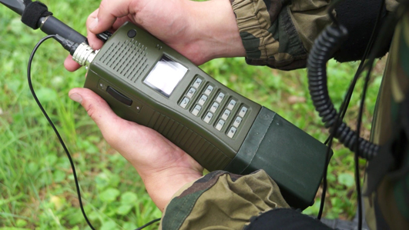
Рис. 4 Радиостанция Р-180

Основные тактико-технические характеристики:
Диапазоны рабочих частот:
- от 30 до 108 МГц;
- от 108 до 146 МГц;
- от 146 до 174 МГц.
Радиостанция обеспечивает обмен:
- речевой информацией в аналоговом режиме;
- речевой информацией в цифровом режиме;
- цифровыми данными.
Радиостанция обеспечивает одно-двухчастотную симплексную радиосвязь при обмене аналоговой и цифровой информацией.
Радиостанция обеспечивает следующие режимы работы:
- режим фиксированной рабочей частоты (ФРЧ) во всех диапазонах;
- режим псевдослучайной перестройки рабочей частоты (ППРЧ) в любом из поддиапазонов при обмене цифровой информацией.
Количество каналов радиостанции: 100.
В табл.1 приведены характеристики режимов работы радиостанции.
В радиостанции применяются следующие виды модуляции:
- фазовая (частотная (класс излучения G3E)) в режиме ФРЧ во всех диапазонах;
- однополосная с полной несущей на верхней боковой полосе (класс излучения H3E) в режиме ФРЧ во всех диапазонах;
- четырехпозиционная частотная (класс излучения F1W) в режимах ФРЧ, ППРЧ, во всех диапазонах.

Таблица 1
Основные характеристики режимов работы радиостанции
Режимы работы | ФРЧ |  |  |  |  |  | ППРЧ
Класс излучения | G3E |  | H3E |  | F1W |  | F1W
Частотный разнос между каналами (кГц) | 12,5 | 25 | 12,5 | 25 | 12,5 | 25 | 25
Обмен речевой информацией с полосой частот от 300 Гц до 2550 Гц в аналоговом режиме | + |  | + |  | – |  | –
Обмен речевой информацией с полосой частот от 300 до 3400 Гц в цифровом режиме | – |  | – |  | + | – | +
Обмен цифровыми данными с канальными скоростями Кбит/с: | – |  | – |  | +  9,6; 19,2 |  | +  12 Кбит/с
Обмен цифровых данных с функциями:  без подтверждения;  с подтверждением. | – |  | – |  | + |  | +
Адресация абонентов | – |  | – |  | + |  | +
Подавитель шумов | + |  | – |  | – |  | –
Техническое маскирование | – |  | – |  | + |  | +
Симплексная связь: одночастотная и двухчастотная | + |  | + |  | + |  | –
Сканирующий прием | + |  | + |  | – |  | –

Пиковая мощность передатчика радиостанции для класса излучения Н3E находится в диапазоне от 4 до 7 Вт.
Мощность несущей передатчика радиостанции классов излучения G3E, F1W:
- номинальная от 0,4 до 1,1 Вт;
- повышенная от 3 до 5 Вт.
Чувствительность приемника в аналоговом режиме при отношении сигнал/шум 12 дБ: не хуже 1,5 мкВ; чувствительность приемника в цифровом режиме при относительном уровне битовых ошибок 5 % не более минус 101 дБм и минус 98 дБм при частотном разносе между каналами 12,5 кГц и 25 кГц соответственно.
Напряжение питания радиостанции составляет 10,8±1,8 В и обеспечивается литий-ионной аккумуляторной батареей.
Радиостанция сохраняет работоспособность (обеспечивает прием и передачу информации):при пониженной предельной температуре минус 40°С; при повышенной предельной температуре 55°С; при изменении температуры в диапазоне от минус 40°С до плюс 55°С; после погружения в воду на глубину 1 м в течение 1ч.
Основные тактико-технические характеристики:
Наименование параметра | Значение
Диапазон рабочих частот, МГц: | 30 – 174
Шаг сетки частот, кГц:  ФРЧ  ППРЧ | 12,5  25
Количество каналов (в том числе каналов ППРЧ) | 100 (12)
Чувствительность приемника в аналоговом режиме при отношении сигнал/шум, равном 12 дБ, мкВ: | 1,5
Чувствительность приемника в цифровом режиме, дБмВт: | -101
Выходная мощность передатчика, Вт:  пониженная  полная | 0,4 – 1,1  3,0 – 5,0
Относительное отклонение рабочей частоты, не более: | ±4х10-6
Количество каналов сканирующего приема: | 2 – 8
Длина ключа технического маскирования: | 2128 – 2256
Скорость передачи данных:  в режиме ФРЧ, бит/с;  в режиме ППРЧ, бит/с. | 9600, 19200  12000
Типы вызова: | индивидуальный;  групповой;  циркулярный
Виды передачи данных | с подтверждением;  без подтверждения
Рабочий диапазон температур, ºС | -30 … +50
Предельный диапазон температур, ºС | -40 … +55
Состав радиостанции
Комплект поставки радиостанции представлен следующим перечнем изделий:
- приемопередатчик – 1 шт;
- комплект кабелей – 1 комплект;
- чехол для переноски – 1 шт;
- программное обеспечение для ПЭВМ – 1 комплект;
- эксплуатационная документация – 1 комплект;
- комплект антенн (2 шт.): AD-44/CW-TA-30-512, AD-44/CW-AS-30-512 – 1 комплект;
- микрофонно-телефонная гарнитура – 1 шт;
- блок аккумуляторов – 2 шт;
- зарядное устройство – 1 шт.

Состав одиночного комплекта ЗИП на период эксплуатации радиостанции представлен в таблицах 3, 4.

Таблица 3 – Запасные части
Обозначение  запасной части | Наименование запасной части | Количество
КЛСИ.436244.001 | Блок аккумуляторов | 1
КЛСИ.464949.001 | Комплект антенн (2 шт.): AD-44/CW-TA-30-512, AD-44/CW-AS-30-512 | 1
КЛСИ.464949.002 | Комплект кабелей | 1
КЛСИ.741248.004 | Планка | 1
КЛСИ.741334.023 | Планка | 1
КЛСИ.741334.024 | Прокладка | 1
КЛСИ.741532.010 | Прокладка | 1
ЯМУИ.468624.012 | Гарнитура микрофонно-телефонная | 1
 | Винт 2.М2-6gх8.46.013 ГОСТ 17475-80 | 4/6

Таблица 4 – Инструмент, принадлежности
Обозначение | Наименование | Количество
 | Отвертка № 1 ТУ BY 100093400.030-2005 | 1

Перечень дополнительных устройств комплекта поставки радиостанции, наличие которых оговаривается в договоре на поставку, представлен в таблице 5.

Таблица 5 – Дополнительные устройства
Наименование | Обозначение
Устройство зарядное | КЛСИ.436234.005
Блок аккумуляторный | КЛСИ.436244.001
Микрофонно-телефонная гарнитура | ЯМУИ.468624.012
Комплект антенн | КЛСИ.464949.001

2. ОРГАНЫ РЕГУЛИРОВКИ И КОНТРОЛЯ РАДИОСТАНЦИЙ
Р-159, Р-180, ПОРЯДОК ВКЛЮЧЕНИЯ И НАСТРОЙКИ.

Радиостанция Р-159 в целом представляет механическое и электрическое сочленение технологически самостоятельных блоков и узлов, соединенных между собой разъемами и соединительными проводами, что дает возможность после механического и электрического соединения узлов и блоков проводить минимум регулировочных операций.
Корпус переносной радиостанции состоит из двух частей:
верхней − для приемопередатчика и нижней − для аккумуляторных батарей. На верхней части корпуса для защиты спины радиста во время переноски радиостанции закреплен быстросъемный амортизатор. Верхняя и нижняя части корпуса соединяются специальными прижимами.
В радиостанции Р-159 с УНЧ применены два верхних корпуса:
один − для приемопередатчика, второй, с вырезанными щелями, − для усилителя низкой частоты. Оба корпуса крепятся к раме.
Предварительно отрегулированные и проверенные узлы и блоки механически и электрически соединяются с передней панелью с помощью межблочных разъемов и винтов.
Панель с коммутацией приемопередатчика конструктивно и схемно является связующим звеном между узлами и блоками радиостанции. Внутри панели размещена схема коммутации приемопередатчика. Панель выполнена методом литья под давлением из алюминиевого сплава. На ней размещены:
- микроамперметр индикации проходящей мощности в антенне и напряжения первичного источника;
- переключатель режимов ТЛФ, ТЛФ ПШ, ТЛГ и ДУ;
- кнопка НАПР. и ВЫЗОВ для проверки напряжения аккумуляторных батарей и включения сигнала вызова частотой 1 кГц;
- ручка переключателя частоты десятков МГц;
- ручка переключателя частоты единиц МГц;
- ручка переключателя частоты сотен кГц;
- ручка переключателя частоты десятков кГц;
- ручка переключателя частоты единиц кГц;
- клеммы ЛИНИЯ и «╧» – для подключения лампы переносной или телеграфного ключа, или двухпроводного кабеля;
- кнопка НАСТР. для включения автоматического согласующего антенного устройства;
- антенное гнездо для подключения антенны;
- микротумблер ВКЛ. для включения радиостанции;
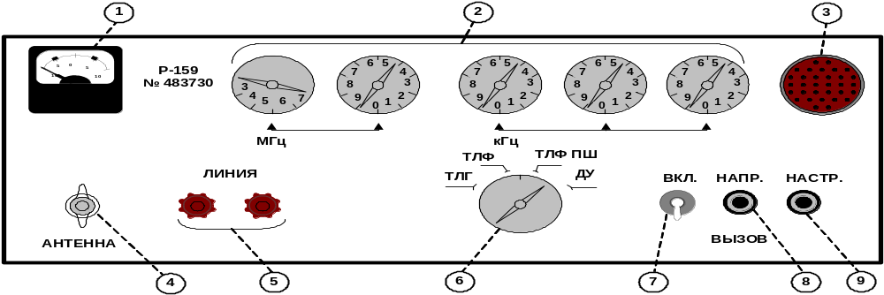

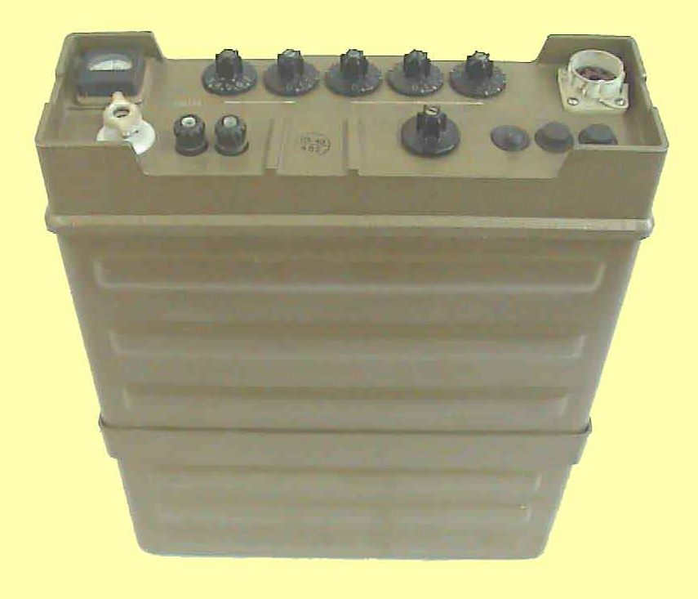

Рис.5 Органы управления радиостанции Р-159

1 − Индикаторный прибор для контроля напряжения аккумуляторных батарей и настройки ВЧ тракта радиостанции.
2 − Переключатели для установки рабочей частоты.
3 − Разъем для подключения микрофонно-телефонной гарнитуры.
4 − Разъем для подключения антенны.
5 − Клеммы для подключения линии дистанционного управления.
6 − Переключатель для выбора режима работы радиостанции.
7 − Тумблер включения питания радиостанции.
8 − Кнопка проверки величины питающего напряжения и посылки тонального вызова.
9 − Кнопка настройки ВЧ тракта радиостанции.

Описание органов управления лицевой и боковой панели радиостанции Р-180.
Для обеспечения правильного использования радиостанции по приёму и передачи информации необходимо знать расположение органов управления радиостанции и порядок установки данных при выборе режимов работы и видов передаваемой информации.
Органы управления радиостанции расположены на передней панели блока приёмопередатчика и манипуляторе микрофонно-телефонной гарнитуры.
Внешний вид радиостанции представлен на рисунке 6.

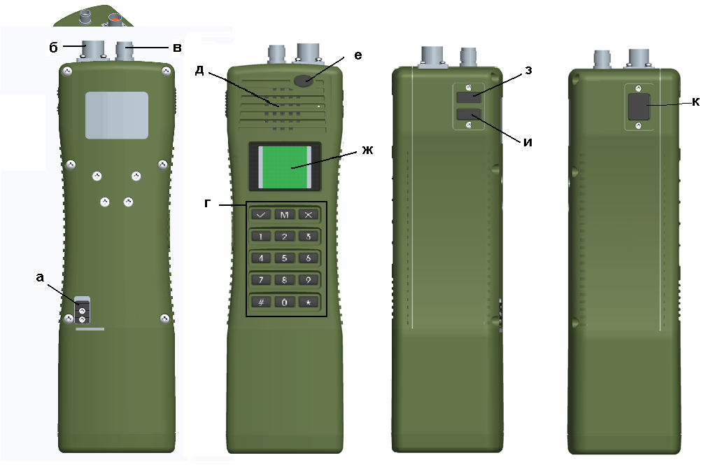Рисунок 6 – Внешний вид радиостанции

На передней панели блока приёмопередатчика размещены следующие органы управления и индикации:
а) кнопка-защелка аккумулятора;
б) интерфейсный разъем;
в) антенный разъём;
г) органы управления в виде клавиатуры:
1)  – кнопка подтверждения;
2)  – кнопка входа в меню;
3)  – кнопка отмены;
4)  – ввод цифры «1»;
5)  – ввод цифры «2»;
6)  – ввод цифры «3»;
7)  – ввод цифры «4»;
8)  – ввод цифры «5»;
9)  – ввод цифры «6»;
10)  – ввод цифры «7»;
11)  – ввод цифры «8»;
12)  – ввод цифры «9»;
13)  – ввод цифры «0»;
14)  – кнопка управления;
15)  – кнопка управления
д) динамик и микрофон;
е) кнопка «Питание»;
ж) ЖКИ-дисплей;
з) – разъём для подключения USB 2.0;
и) – разъём для подключения модуля БХК;
к) тангента.
Антенна. Подключение антенны
Подключить гибкую штыревую антенну к антенному разъему приемопередатчика радиостанции, показанному на рисунке 7.
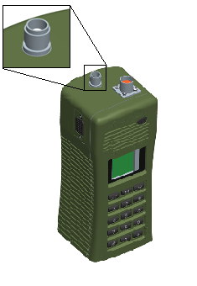
Рисунок 7 – Антенный разъём радиостанции
ВНИМАНИЕ! ЗАПРЕЩЕНО ВЫХОДИТЬ НА ПЕРЕДАЧУ В
ОТСУТСТВИИ НАГРУЗКИ НА АНТЕННОМ СОЕДИНИТЕЛЕ.

Гарнитура. Подключение гарнитуры
При работе с радиостанцией используется гарнитура без шумозащиты. На манипуляторе микрофонно-телефонной гарнитуры находятся две кнопки. Кнопка S1 (тангента) и кнопка S2 (вызов). Нажатием кнопки S2 «ВЫЗОВ» осуществляется посылка вызова корреспондента. С помощью кнопки S1 «ТАНГЕНТА», размещенной на корпусе микрофонно-телефонной гарнитуры, производится перевод приемопередатчика из режима приема в режим передачи и обратно.
Подключить микрофонно-телефонную гарнитуру к разъёму приемопередатчика радиостанции.
Аккумуляторная батарея. Подключение.
Батарея аккумуляторов, поступившая в составе не бывшей в эксплуатации радиостанции и имевшая длительный перерыв в эксплуатации (более шести месяцев), подлежит приведению ее в рабочее состояние.
Приведение в рабочее состояние осуществлять при температуре окружающей среды (20±5) ˚С путем проведения однократного зарядного цикла.
Заряд батареи осуществлять только зарядным устройством изготовителя. Заряд происходит под контролем зарядного устройства. Заряд аккумулятора рекомендуется производить до того, как у него останется менее 15% емкости.
Вставить заряженную батарею в корпус и подключить корпус с батареей к радиостанции в соответствии с рисунком 8.
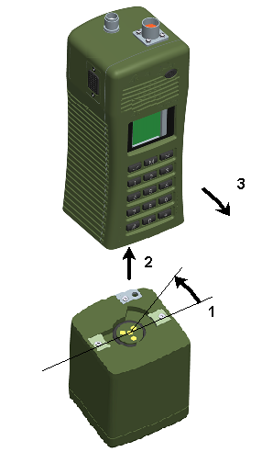
Рисунок 8 – Подключение аккумуляторной батареи

Соединение источника питания с приемопередатчиком радиостанции осуществляется таким образом, что переполюсировка при подсоединении аккумуляторной батареи из-за конструктивных особенностей исполнения невозможна. При корректном установлении кнопка-защёлка надежно фиксирует батарею и исключает случайное отключение питания.
Последовательность действий при отключении аккумуляторной батареи представлена на рисунке 9 (1 – оттянуть подпружиненную защелку аккумулятора, 2 – по часовой стрелке повернуть блок аккумулятора до упора, 3 – движением вниз разъединить аккумулятор и блок радиостанции, после чего отпустить защелку).
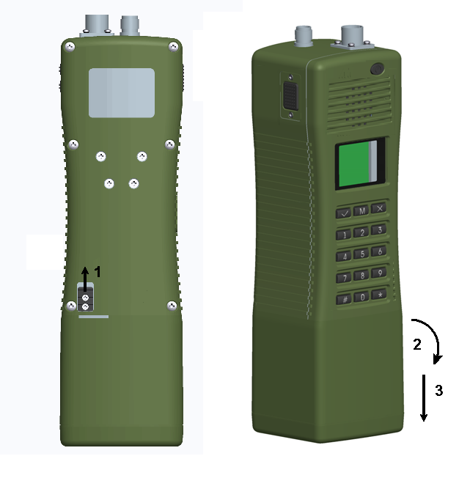
Рисунок 9 – Отключение аккумуляторной батареи
Внимание! Работы с аккумуляторной батареей производятся после отключения питания радиостанции.

Внешний осмотр
Провести внешний осмотр и проверить:
- наличие пломб;
- четкость надписей и обозначений на корпусе приёмопередатчика, манипулятора микрофонно-телефонной гарнитуры и батареи аккумуляторов;
- четкость фиксации кнопок и защелки аккумулятора, состояние соединителей радиостанции, микрофонно-телефонной гарнитуры;
- состояние соединителей антенны;
- состояние лакокрасочных покрытий элементов радиостанции, микрофонно-телефонной гарнитуры, антенн, аккумуляторной батареи;
- состояние гальванических покрытий на деталях;
- наличие механических повреждений, пыли и грязи на корпусе радиостанции, микрофонно-телефонной гарнитуры, антенны, аккумуляторной батареи;
- внешнюю исправность и состояние поверхностей гарнитуры;
При обнаружении нарушений внешнего состояния следует доложить командиру.

Проверка готовности изделия к выполнению задания
Проверка готовности изделия к выполнению задания заключается в следующем:
- проверка соединения с антенным разъемом,
- проверка подключения аккумуляторной батареи к блоку радиостанции,
- проверка подключения МТГ к разъему радиостанции,
- проверка отсутствия механических повреждений на соединительных кабелях.

Включение и опробование
Операция включения, выключения приведена в таблице 2.
Таблица 2 – Включение, выключение радиостанции
Шаг | Действие
1 | Кнопкой «ПИТ» включить питание радиостанции
2 | Дождаться окончания проверки работоспособности, в статусной строке появится надпись «РС ИСПРАВНА».  Для отключения радиостанции удерживать кнопку «ПИТ» в течении 3 секунд в нажатом положении*. После того как экран погаснет, отпустить
* Для использования кнопки «ПИТ» и «быстрых» клавиш необходимо удерживать их в нажатом состоянии в течении 3 с

Опробование
После включения радиостанции необходимо используя «быструю» клавишу выбора канала («1»), а затем ввести номер канала «1» и нажать кнопку . Данный канал настроен по умолчанию на режим сканирования частот. После чего радиостанция должна осуществлять прослушивание эфира на каждой из 8 частот в течение 10 секунд по каждой частоте. В случае обнаружения или необнаружения полезного сигнала следует нажать кнопку и прекратить сканирование частот, убедившись, что радиостанция выполняет назначенную задачу.

Основные операции

Изменение уровня доступа
Операции для изменения уровня доступа с «Пользователь» на «Настройка» приведены в таблице 3.
Таблица 3 – Параметры доступа
Шаг | Действие
 | Повторить шаг 1,2
3 | Нажмите кнопку тастатуры радиостанции для вызова Меню
4 | Установить курсор в поле «Доступ», в данном случае 3 раза нажать кнопку «вниз»
5 | Нажмите кнопку подтверждения
6 | Установите необходимый тип доступа. Если необходим режим обзора, нажмите кнопку «вниз» один раз
7 | Если необходим режим настройки, нажмите кнопку «вниз» два раза
8 | Нажмите
9 | Введите пароль (0000 по умолчанию, для изменения пароля необходимо в данном меню нажать кнопку , удерживая 3 сек, после чего ввести предыдущий пароль, нажать кнопку , а затем новый и снова нажать кнопку ), нажмите , после чего оператор будет автоматически возвращен в основное меню, но уже с выбранным типом доступа
10 | Для возврата в пользовательский режим пользователь должен повторить операции 3,4,5
11 | Сохранив курсор в положении «Пользователь», нажать кнопку , после чего оператор будет автоматически возвращен в главное меню, но в режиме доступа «Пользователь»

Экстренное стирание радиоданных
Экстренное стирание радиоданных выполняется при последовательном нажатии комбинации **##**, после этого удерживать кнопку в течении 3 сек.

Изменение мощности передатчика
Изменение мощности передатчика можно произвести «быстрой» клавишей . При этом в статусном меню в позиции А3 (рисунок 6) появится значок .
При повторном нажатии «быстрой» клавиши в позиции А3 значок изменится на .

Вызов
Операции вызова абонента и вызова группы приведены в таблице 4.
Таблица 4 – Вызов абонента, вызов группы
Шаг | Действие
 | Повторить действия 1,2
12 | Навигационными кнопками «вверх»-«вниз» выбрать канал связи (либо с помощью «быстрой клавиши» – для перехода в режим ввода номер канала) в соответствии с полученной таблицей, вызов абонента либо группы устанавливается в настройках канала связи. Вызов по номеру абонента осуществляется с помощью «быстрой» клавиши . После ввода номера абонента нажать клавишу.  Вызов по номеру группы осуществляется с помощью «быстрой» клавиши
13 | Для вызова абонента нажмите тангенту «вызов» и произнесите речевое сообщение
14 | Для получения ответа тангенту «вызов» отпустить
15 | После окончания работы с РС для её отключения удерживать кнопку питания в течении 3 сек

Вызов по умолчанию осуществляется с помощью «быстрой» клавиши . После чего устанавливается канал связи с абонентом (либо с группой), который установлен в настройках канала. После установления связи повторите действия 14,15, 16.

Просмотр информации
Операции для просмотра информации по радиостанции приведены в таблице 5.
Таблица 5 – Просмотр информации по радиостанции
Шаг | Действие
 | Повторить действия 1,2,3.
16 | Для просмотра информации по текущей РС необходимо установить курсор в поле «Инфо», два раза нажав кнопку «вниз».
17 | Нажмите кнопку подтверждения .  На экране отобразиться подменю «Инфо» позволяющего ознакомится с версией программного обеспечения установленного на РС, текущая температура внутри радиостанции. Данная информация доступна только для чтения.
18 | Для возврата в текущее меню нажмите кнопку

3. НАЗНАЧЕНИЕ, СОСТАВ, ТАКТИКО-ТЕХНИЧЕСКИЕ ХАРАКТЕРИСТИКИ, РЕЖИМЫ РАБОТЫ РАДИОСТАНЦИЙ
Р-181-5НУ (Р-181-5НК).

РАДИОСТАНЦИИ Р-181-5НУ.

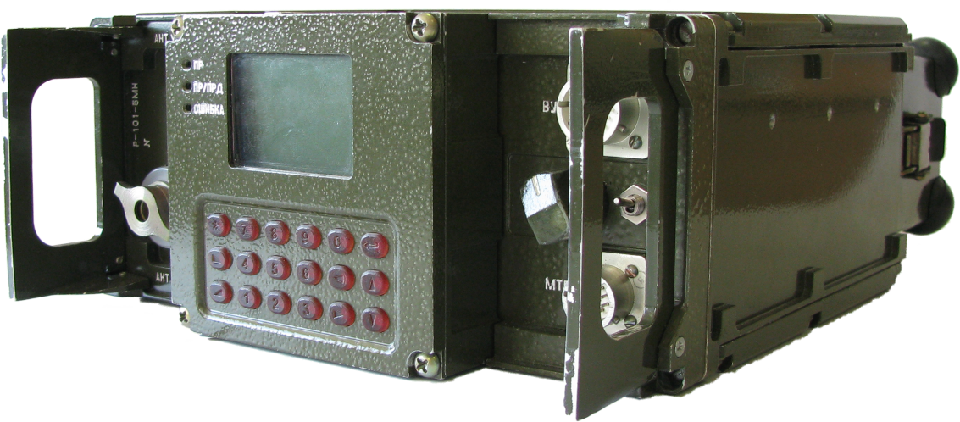

Предназначение: носимая радиостанция Р-181-5НУ предназначена для обеспечения передачи открытой информации (речевых сообщений и данных) с повышенной помехозащищенностью и скрытностью в тактическом звене управления Вооруженных Сил.
Основные тактико-технические характеристики:
Р-181-5НУ обеспечивает работу в режиме:
- фиксированной рабочей частоты (ФРЧ);
- псевдослучайной перестройки рабочей частоты (ППРЧ) при обмене цифровой информацией.
Р-181-5НУ обеспечивает:
- обмен речевой информацией в аналоговом режиме (с эффективно передаваемой полосой частот 0,3-2,55 кГц);
- обмен речевой информацией в цифровом режиме (с эффективно передаваемой полосой частот 0,3-3,4 кГц с канальной скоростью 4800, 9600 бит/с);
- обмен произвольными цифровыми данными (со скоростью 9600, 19200 бит/с в режиме ФРЧ, со скоростью 12000 бит/с в режиме ППРЧ).
В режиме ФРЧ Р-181-5НУ обеспечивает:
- одно-двухчастотную симплексную телефонную радиосвязь в аналоговом режиме;
- одно-двухчастотную симплексную телефонную радиосвязь в цифровом режиме;
- одно-двухчастотную симплексную передачу данных в цифровом режиме;
- сканирующий прием в аналоговом режиме.
В режиме ППРЧ Р-181-5НУ обеспечивает:
- симплексную телефонную радиосвязь в цифровом режиме;
- симплексную передачу данных в цифровом режиме.
Р-181-5НУ обеспечивает встречную работу с радиостанциями старого (типа Р-147, Р-159, Р-123 в режиме ФРЧ) и нового (Р-180, Р-101-5МН в режимах ФРЧ, ППРЧ) поколения.
В цифровых режимах Р-181-5НУ обеспечивает техническое маскирование речевых сообщений и данных.

Наименование параметра | Значение
Диапазоны рабочих частот, МГц | 30 - 512
Шаг сетки частот, кГц:  ФРЧ  ППРЧ | 12,5  25,0
Количество каналов:  в том числе каналов ППРЧ | 100  12
Время установления соединения в режиме АУС, с, не более | 4
Чувствительность приемника в аналоговом режиме при отношении сигнал/шум, равном 10 дБ, мкВ: | 0,35
Чувствительность приемника в цифровом режиме, дБмВт: | -113
Выходная мощность передатчика, Вт:  пониженная  полная | 0,4 - 1,1  3 - 5
Относительное отклонение рабочей частоты, не более: | ±1х10⁻⁶
Количество каналов сканирующего приема: | 2 - 8
Длина ключа технического маскирования: | 2¹²⁸-2²⁵⁶
Скорость передачи данных, бит/с: | 9600, 12000, 19600
Типы вызова: | индивидуальный  групповой  циркулярный
Виды передачи данных | с подтверждением  без подтверждения

Состав радиостанции
Рабочий комплект радиостанции состоит из:
- БАРС КЛСИ.468361.031;
- стойка коммутационная (в зависимости от исполнения);
- приемопередатчик (в зависимости от исполнения);
- микрофонно-телефонная гарнитура ЯМУИ.468624.012-01;
- пульт управления КЛСИ.468389.002;
- кабель подключения пульта управления (далее ПУ);
- интерфейсный кабель;
- кабель питания бортовой сети;
- переходной разъем ЛВС;
- программное обеспечение;
- комплект эксплуатационной документации;
- комплект ЗИП.

РАДИОСТАНЦИИ Р-181-5НК.
Предназначение: носимая радиостанция Р-181-5НК предназначена для обеспечения передачи открытой информации (речевых сообщений и данных) с повышенной помехозащищенностью и скрытностью в тактическом звене управления Вооруженных Сил.
Основные тактико-технические характеристики:
Р-181-5НК обеспечивает работу в режиме:
- фиксированной рабочей частоты (ФРЧ);
- псевдослучайной перестройки рабочей частоты (ППРЧ) при обмене цифровой информацией;
- автоматического установления связи (АУС).
Р-181-5НК обеспечивает:
- обмен речевой информацией в аналоговом режиме (с эффективно передаваемой полосой частот 0,3-3,4 кГц);
- обмен речевой информацией в цифровом режиме (с эффективно передаваемой полосой частот 0,3-3,4 кГц с канальной скоростью 1200, 2400 бит/с);
- обмен произвольными цифровыми данными (со скоростью 75, 150, 300, 600, 1200, 2400, 4800 бит/с в режимах ФРЧ и АУС, со скоростью 75, 150, 300, 600, 1200, 2400 бит/с в режиме ППРЧ).
В режиме ФРЧ Р-181-5НК обеспечивает:
- одно-двухчастотную симплексную телефонную радиосвязь в аналоговом режиме;
- одно-двухчастотную симплексную телефонную радиосвязь в цифровом режиме;
- одно-двухчастотную симплексную передачу данных в цифровом режиме.
В режиме ППРЧ Р-181-5НК обеспечивает:
- симплексную телефонную радиосвязь в цифровом режиме;
- симплексную передачу данных в цифровом режиме.
В режиме АУС Р-181-5НК обеспечивает:
- симплексную телефонную радиосвязь в цифровом режиме;
- симплексную передачу данных в цифровом режиме.
В режиме АУС Р-181-5НК автоматически производит поиск оптимальной рабочей частоты для сеанса связи из таблицы частот, а при необходимости автоматически производит восстановление связи.
Р-181-5НК обеспечивает встречную работу с радиостанциями старого (типа Р-143, Р-130, Р-134 в режиме ФРЧ) и нового (Р-101-5МН в режимах ФРЧ, ППРЧ) поколения.
В цифровых режимах Р-181-5НК обеспечивает техническое маскирование речевых сообщений и данных.

Наименование параметра | Значение
Диапазоны рабочих частот, МГц: | 1,5 - 30
Шаг сетки частот, кГц:  ФРЧ и АУС  ППРЧ | 0,1  1,0
Количество каналов:  в том числе каналов ППРЧ | 100  12
Количество частот в таблице АУС | 2 - 128
Время установления соединения в режиме АУС, с, не более | 4
Чувствительность приемника в цифровом режиме, дБмВт: | -113
Выходная мощность передатчика, Вт:  пониженная  полная | 0,4 - 1,1  3 - 5
Относительное отклонение рабочей частоты, не более: | ±1х10⁻⁶
Количество каналов сканирующего приема: | 2 - 8
Длина ключа технического маскирования: | 2¹²⁸-2²⁵⁶
Скорость передачи данных, бит/с: | 75, 150, 300, 600, 1200, 2400, 4800
Типы вызова: | индивидуальный  групповой  циркулярный
Виды передачи данных | с подтверждением  без подтверждения

4. ОРГАНЫ РЕГУЛИРОВКИ И КОНТРОЛЯ РАДИОСТАНЦИЙ
Р-181-5НУ (Р-181-5НК), ПОРЯДОК ВКЛЮЧЕНИЯ И НАСТРОЙКИ.

Радиостанция представляет собой сборочную конструкцию на базе приемопередатчика УКВ либо приемопередатчика КВ и блока автоматизированного распределения сигналов (БАРС) смонтированную в коммутационной стойке, как показано на рисунке 11.
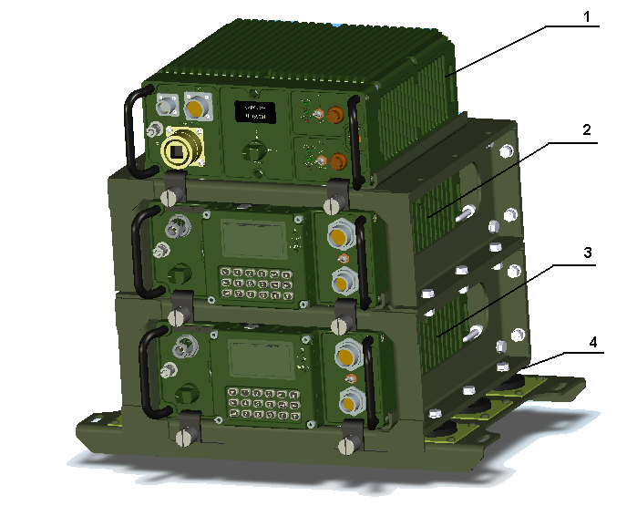
1 – БАРС;
2 – приемопередатчик №1;
3 – приемопередатчик №2;
4 – стойка коммутационная.
Рисунок 11 - Внешний вид радиостанции

Подключение коммутационной стойки к бортовой сети
Подключение коммутационной стойки осуществляется с помощью разъема, расположенного в задней части корпуса. До включения питания радиостанции необходимо соединить корпус средства, на котором установлена радиостанция и контакт заземления 2.
Подключение приемопередатчика
Подключение приемопередатчика к бортовой сети и к БАРС осуществляется при его установке в коммутационную стойку. Для чего необходимо до упора задвинуть приемопередатчик по направляющим коммутационной стойки и зафиксировать положение. В зависимости от исполнения коммутационной стойки различают размещение одного или двух приемопередатчиков.
Подключение БАРС
БАРС размещен в верхней части коммутационной стойки. Коммутация осуществляется вручную с помощью кабельных разъемов 2, 3, 4, 5
Проверка готовности изделия к выполнению задания
Проверка готовности радиостанции к выполнению задания заключается в следующем:
- проверка соединения с антенным разъемом;
- проверка подключения бортовой сети к коммутационной стойке;
- проверка подключения микрофонно-телефонной гарнитуры (далее МТГ) к разъему приемопередатчика радиостанции;
- проверка отсутствия механических повреждений на соединительных кабелях;
- проверка подключения кабеля ЛВС.
Внешний осмотр
Провести внешний осмотр и проверить:
- наличие пломб;
- четкость надписей и обозначений на корпусе приёмопередатчика, манипулятора микрофонно-телефонной гарнитуры;
- четкость фиксации кнопок и защелки аккумулятора, состояние соединителей радиостанции, микрофонно-телефонной гарнитуры;
- состояние соединителей антенны;
- состояние лакокрасочных покрытий элементов радиостанции, микрофонно-телефонной гарнитуры, антенн, аккумуляторной батареи;
- состояние гальванических покрытий на деталях;
- наличие механических повреждений, пыли и грязи на корпусе радиостанции, микрофонно-телефонной гарнитуры, антенны;
- внешнюю исправность и состояние поверхностей гарнитуры.
При обнаружении нарушений внешнего состояния следует доложить командиру.
Описание органов управления лицевой и боковой панели радиостанции
Для обеспечения правильного использования радиостанции по приёму и передаче информации необходимо знать расположение органов управления радиостанции и порядок установки данных при выборе режимов работы и видов передаваемой информации.
Органы управления радиостанции расположены на передней панели БАРС, передней панели приемопередатчика и манипуляторе микрофонно-телефонной гарнитуры.
Внешний вид БАРС представлен на рисунках 12,13.
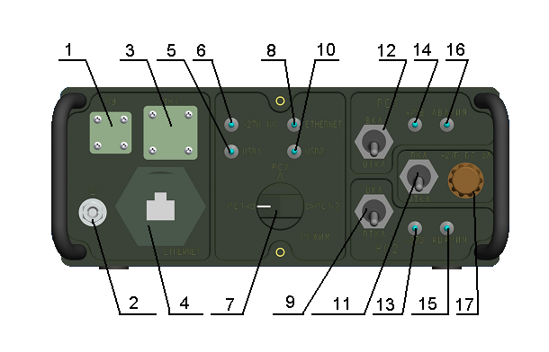
1 – разъем пульта управления;
2 – контакт заземления;
3 – разъем подключения внешних устройств (экран, клавиатура, мышь);
4 – разъём Ethernet;
5 – индикатор передачи данных по USB-1;
6 – индикатор питания БАРС;
7 – переключатель режимов работы с приемопередатчиками;
8 – индикатор Ethernet;
9 – тумблер включения приемопередатчика 2;
10 – индикатор передачи данных по USB-2;
11 – тумблер включения БАРС;
12 – тумблер включения приемопередатчика 1;
13 – индикатор питания приемопередатчика 2;
14 – индикатор питания приемопередатчика 1;
15 – индикатор неисправности приемопередатчика 2;
16 – индикатор неисправности приемопередатчика 1;
17 – предохранитель.
Рисунок 12 – Общий вид БАРС спереди
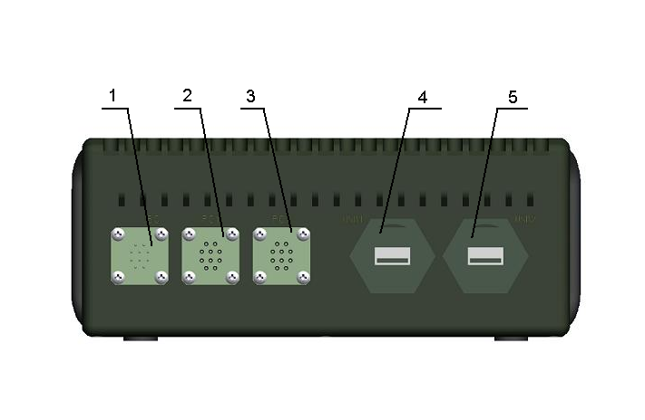
1 – разъем питания БАРС;
2 – разъем питания приемопередатчика 1;
3 – разъем питания приемопередатчика 2;
4 – разъем USB приемопередатчика 1;
5 – разъем USB приемопередатчика 2.
Рисунок 13 - Общий вид «БАРС» сзади

Включение и опробование
Тумблером включить питание БАРС.
При работе с приемопередатчиком №1 включить тумблер 12 .
При работе с приемопередатчиком №2 включить тумблер 9 .
При работе с двумя приемопередатчиками включить оба тумблера 9 и 12 .
Переключателем 7 установить необходимый режим работы (либо с приемопередатчиком №1, либо с приемопередатчиком №2, либо с обоими).
После включения радиостанции необходимо используя «быструю» клавишу выбора канала («1»), а затем ввести номер канала «1» и нажать кнопку . Данный канал настроен по умолчанию на режим сканирования частот. После чего радиостанция должна осуществлять прослушивание эфира на каждой из 8 частот в течение 10 с по каждой частоте. В случае обнаружения или необнаружения полезного сигнала следует нажать кнопку и прекратить сканирование частот, убедившись, что радиостанция выполняет назначенную задачу.

